

**Об утверждении регламента государственной услуги "Приобретение прав на земельные участки, которые находятся в государственной собственности, не требующее проведения торгов (конкурсов, аукционов)"**

***Утративший силу***

Постановление акимата Алматинской области от 1 ноября 2016 года № 547. Зарегистрировано Департаментом юстиции Алматинской области 2 декабря 2016 года № 4024. Утратило силу постановлением акимата Алматинской области от 18 марта 2020 года № 111

      Сноска. Утратило силу постановлением акимата Алматинской области от 18.03.2020 № 111 (вводится в действие по истечении десяти календарных дней после дня его первого официального опубликования).  
      В соответствии с пунктом 1 статьи 16 Закона Республики Казахстан от 15 апреля 2013 года "О государственных услугах" и приказом Министра национальной экономики Республики Казахстан от 30 марта 2016 года № 151 "Об утверждении стандарта государственной услуги "Приобретение прав на земельные участки, которые находятся в государственной собственности, не требующее проведения торгов (конкурсов, аукционов)", акимат Алматинской области **ПОСТАНОВЛЯЕТ:**  
      1. Утвердить прилагаемый регламент государственной услуги "Приобретение прав на земельные участки, которые находятся в государственной собственности, не требующее проведения торгов (конкурсов, аукционов)".  
      2. Возложить на руководителя государственного учреждения "Управление земельных отношений Алматинской области" опубликование настоящего постановления после государственной регистрации в органах юстиции в официальных и периодических печатных изданиях, а также на интернет-ресурсе, определяемом Правительством Республики Казахстан и на интернет-ресурсе акимата области.  
      3. Контроль за исполнением настоящего постановления возложить на заместителя акима области Бескемпирова Серикжана Ислямовича.        
      4. Настоящее постановление вступает в силу со дня государственной регистрации в органах юстиции и вводится в действие по истечении десяти календарных дней после дня его первого официального опубликования.

|  |  |
| --- | --- |
| *Аким области* | *А. Баталов* |

|  |  |
| --- | --- |
|  | Утвержден постановлением акимата Алматинской области от "01" ноября 2016 года № 547 |

      Сноска. Регламент - в редакции постановления акимата Алматинской области от 06.05.2019 № 178 (вводится в действие по истечении десяти календарных дней после дня его первого официального опубликования).

**Регламент государственной услуги "Приобретение прав на земельные участки, которые находятся в государственной собственности, не требующее проведения торгов (конкурсов, аукционов)"**

**1. Общие положения**

      1. Государственная услуга "Приобретение прав на земельные участки, которые находятся в государственной собственности, не требующее проведения торгов (конкурсов, аукционов)" (далее - государственная услуга) оказывается бесплатно физическим и юридическим лицам (далее - услугополучатель) местными исполнительными органами области, районов, городов областного значения, городов районного значения, акимами поселков, сел, сельских округов (далее - услугодатель).

      Государственная услуга оказывается на основании стандарта государственной услуги "Приобретение прав на земельные участки, которые находятся в государственной собственности, не требующее проведения торгов (конкурсов, аукционов)", утвержденного приказом Министра национальной экономики Республики Казахстан от 30 марта 2016 года № 151 (зарегистрирован в Реестре государственной регистрации нормативных правовых актов № 13652) (далее - Стандарт).

      Прием заявления и выдача результата оказания государственной услуги осуществляется через канцелярию услугодателя и Государственную корпорацию "Правительство для граждан" (далее - Государственная корпорация).

      2. Форма оказания государственной услуги: бумажная.

      3. Результат оказания государственной услуги: решение услугодателя о предоставлении права на земельный участок либо мотивированный отказ в оказании государственной услуги по основаниям, предусмотренным пунктом 10 Стандарта.

      Форма предоставления результата оказания государственной услуги: бумажная.

**2. Описание порядка действий структурных подразделений (работников) услугодателя в процессе оказания государственной услуги**

      4. Основанием для начала процедуры (действия) по оказанию государственной услуги является обращение услугополучателя с пакетом документов, согласно пункту 9 Стандарта.

      5. Содержание каждой процедуры (действия), входящей в состав процесса оказания государственной услуги, длительность его выполнения и результат процедуры (действия) по оказанию государственной услуги:

      1) прием, регистрация документов и направление руководителю услугодателя на резолюцию – 15 (пятнадцать) минут. Результат - направление руководителю услугодателя;

      2) рассмотрение документов и определение ответственного исполнителя услугодателя – 3 (три) часа. Результат - определение ответственного исполнителя услугодателя;

      3) рассмотрение документов, оформление результата оказания государственной услуги ответственным исполнителем услугодателя и направление на подпись руководителю услугодателя:

      1-этап: определение возможности использования испрашиваемого земельного участка по заявленному целевому назначению, изготовление акта выбора земельного участка, выдача заключения земельной комиссии – 22 (двадцать два) рабочих дня;

      2-этап: со дня утверждения землеустроительного проекта вынесение решения о предоставлении права землепользования на земельный участок – 7 (семь) рабочих дней. Результат - направление результата оказания государственной услуги на подпись руководителю услугодателя;

      4) подписание результата оказания государственной услуги и направление ответственному исполнителю услугодателя – 4 (четыре) часа. Результат - направление результата оказания государственной услуги ответственному исполнителю услугодателя;

      5) выдача результата оказания государственной услуги – 15 (пятнадцать) минут. Результат - выдача результата оказания государственной услуги.

**3. Описание порядка взаимодействия структурных подразделений (работников) услугодателя в процессе оказания государственной услуги**

      6. Перечень структурных подразделений, (работников) услугодателя, которые участвуют в процессе оказания государственной услуги:

      1) сотрудник канцелярии услугодателя;

      2) руководитель услугодателя;

      3) ответственный исполнитель услугодателя.

      7. Описание последовательности процедур (действий) между структурными подразделениями (работниками) приведены в приложении настоящего регламента "Справочник бизнес-процессов оказания государственной услуги".

**4. Описание порядка взаимодействия с Государственной корпорацией и (или) иными услугодателями, а также порядка использования информационных систем в процессе оказания государственной услуги**

      8. Для получения государственной услуги услугополучатель представляет в Государственную корпорацию пакет документов, согласно пункту 9 Стандарта.

      9. Описание процесса получения результата оказания государственной услуги через Государственную корпорацию, его длительность:

      1) работник Государственной корпорации принимает документы, выдает расписку о приеме соответствующих документов (согласно пункту 9 Стандарта работник Государственной корпорации отказывает в приеме заявления и выдает расписку согласно приложению 2 Стандарта) - 15 (пятнадцать) минут;

      2) работник Государственной корпорации направляет принятые документы услугодателю - 3 (три) часа;

      3) порядок действий структурных подразделений услугодателя в процессе оказания государственной услуги осуществляется в соответствии с пунктом 5 настоящего регламента;

      4) работник Государственной корпорации получает результат оказания государственной услуги от услугодателя - 3 (три) часа;

      5) работник Государственной корпорации выдает услугополучателю результат оказания государственной услуги - 15 (пятнадцать) минут.

|  |  |
| --- | --- |
|  | Приложение к регламенту государственной услуги "Приобретение прав на земельные участки, которые находяся в государственной собственности, не требующее проведения торгов (конкурсов, аукционов)" |

**Справочник бизнес-процессов оказания государственной услуги**

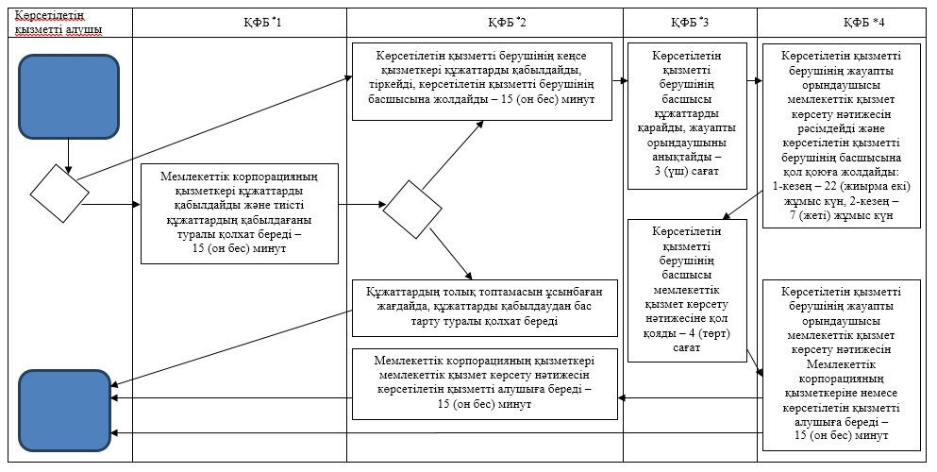

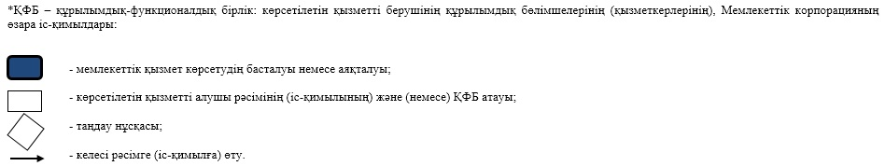

© 2012. РГП на ПХВ «Институт законодательства и правовой информации Республики Казахстан» Министерства юстиции Республики Казахстан